دکتر علوی پناه عضو کارگروه بین المللی خاک فائو (Intergovernmental Technical Panel on Soils) و مسول تدوین گزارشات خاک فائو در منطقه­ی خاورمیانه و شمال آفریقا (NENA) بوده­اند. براساس پیشنهاد ایشان در گروه تدوین pillar دوم این کارگروه (Plan of Action for Pillar Two the Global Soil Partnership) که به بررسی جنبه­های آگاهی رسانی عمومی در مسائل خاک می پردازد، مساله اهمیت و جایگاه خاک در فرهنگ و ادبیات به عنوان یکی از بخش­های این گزارش مطرح شده و دو رباعی از خیام در گزارش Pillar2 درج شده است. این پیشنهادات تصویب و درج شد و گزارش نهایی پس از تصویب در اجلاس سازمان ملل در سال 2015 به کشور های عضو ابلاغ شد.

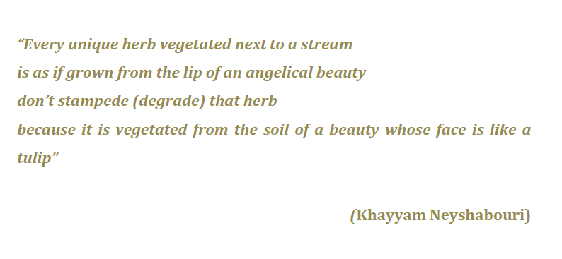

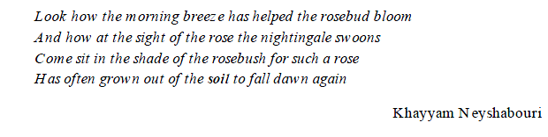

پیرو همین گزارش، دکتر علوی پناه پیشنهادی هم جهت بالا بردن آگاهی عموم مردم نسبت به مشکلات جهانی خاک ارائه نمودند تا کارگروهی برای افزایش آگاهی عمومی تشکیل گردد و مقرر گردید کارگروهی با عنوان الگوهای فرهنگی درک خاک (Cultural patter of soil understanding) در این بخش تشکیل شود و در سال 2017 ایشان به همراه جمعی متشکل از 36 دانشمند متخصص در زمینه خاک به عنوان موسس این کارگروه محسوب می­گردند. نکته­ی حائز اهمیت آن است که در سر برگ نامه­های این کارگروه بین­المللی، عنوان کارگروه به خط فارسی درج می شود.

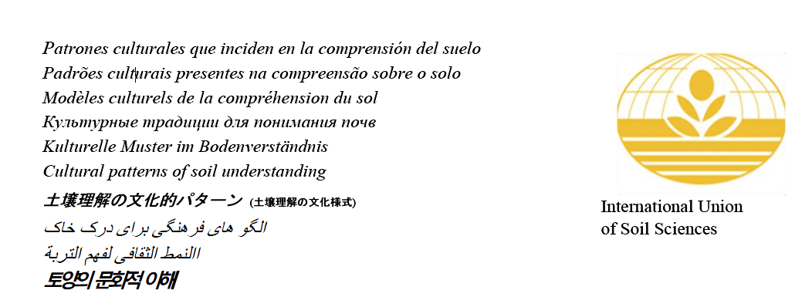

International Union of Soil Sciences IUSS & FAO)) اتحادیه بین المللی علوم خاک است که در سال 1924 دایر شده و به مباحث مهم خاک در سراسر دنیا می پردازد. این اتحادیه، دانشمندان علوم خاک از کل دنیا را گرد هم آورده و هرساله نشست­های مهمی در این زمینه برگزار می­کند. در حقیقت، مجله­ی اتحادیه بین المللی خاک و فائو است که به صورت تخصصی به مباحث علمی و آگاهی بخشی عمومی در مورد نقش، اهمیت و جایگاه خاک می­پردازد.

در ادامه­ی فعالیت­ها در این راستا، دو مقاله با محتوای مرتبط با این فعالیت در دو کنفرانس مهم بین المللی AGU و EGU ارائه شده است.

نخست مقاله­ای را با عنوان "A Brief History of Fire, Heat and Their Manifestations in Remote Sensing" در کنفرانس AGU (سانفرانسیسکو، 2015) (American Geophysical Union) ارائه نمودند که به بررسی اهمیت آتش و دیدگاه­های مشترک نسل گذشته با حقایق علمی اثبات شده در عصر حاضر در زمینه آتش می­پردازد.

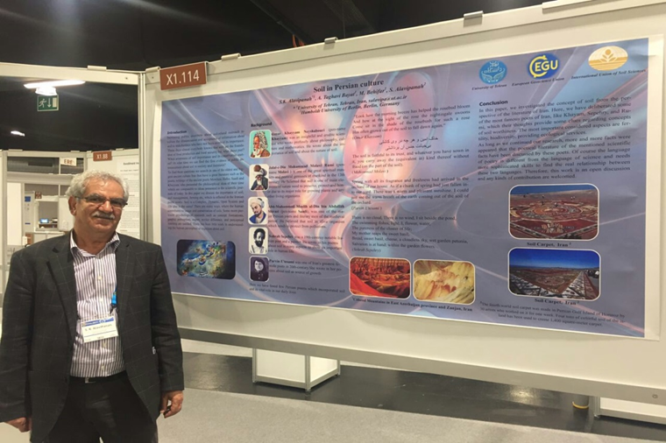

کنفرانسAGU انجمن ژئوفیزیک آمریکا با شرکت 24000 محقق و دانشمند از سراسر جهان در سانفرانسیسکو برگزار شده است. نشست پاییزAGU با حدود 24000 شرکت کننده در سال 2016، بزرگترین نشست زمین و علوم فضایی در جهان است. نشست سال 2016، چهل و نهمین جلسه برای ارائه­ی تحقیقات، آخرین اکتشافات، روندها و چالش در این زمینه است. نشست پاییز، کل جامعه­ی علوم زمین و فضا را از سراسر جهان برای بحث روندهای در حال ظهور و آخرین تحقیقات گرد هم می­آورد. برنامه­های فنی، ارائه­ی فناورهای جدید و نوآورد، که بسیاری از آنها هنوز منتشر نشده است، را شامل می­شود.

با بیش از 1700 جلسه در سال 2016، برنامه­های علمی نشست علوم زمین و فضا، برای هر کسی بدون توجه به رشته علمی خود، چیزی برای ارائه دادن دارد. در این جلسه بیش از 20000 ارائه شفاهی و پوستر، طیف گسترده­ای از سخنرانی­های کلیدی، انواع مختلفی از شبکه و حرفه، فرصت پیشرفت رسمی و غیر رسمی، و یک سالن نمایشگاه با صدها نفر از غرفه داران نمایشگاه ارائه شد.

سپس، مقاله ای تحت عنوان " Soil in Persian culture" در کنفرانس بین المللی EGU (اتریش، 2017) (European Geosciences Union General Assembly) ارائه نمودند. در این مقاله، مقوله­ی خاک در فرهنگ ایرانی و اهمیت و جایگاه آن از نظر تاریخی بررسی شده است و به واکاوی شواهدی از جایگاه و اهمیت خاک در فرهنگ ایرانی از سده­های پیشین تاکنون پرداخته است. در این تحقیق، با بررسی آثار شعرای قدیمی همچون مولانا، حافظ، سعدی، عمر خیام و نیز شعرای معاصری نظیر پروین اعتصامی و سهراب سپهری حقایق علمی عنوان شده توسط این ادیبان با موضوع خاک مورد اشاره و بررسی قرار گرفته است. در انتها به ضرورت آگاهی عمومی در مورد جایگاه و نقش خاک اشاره شده است.

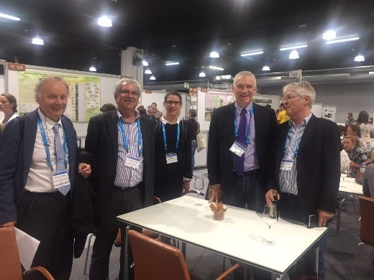

لازم به ذکر است که مجمع عمومی سالانهEGU، یکی از بزرگترین و برجسته­ترین رویداد­های علوم زمین اروپا است. در این مجمع، بیش از 15000 محقق و دانشمند، که بیش از یک چهارم آن ها دانشجویان هستند؛ از سراسر جهان، حضور پیدا می­کنند. جلسات این نشست، به طور معمول بیش از 500 موضوع، از جمله آتشفشان شناسی، اکتشاف سیاره، ساختار داخلی جو زمین، آب و هوا، و همچنین انرژی و منابع را پوشش می­دهد. در مجامع عمومی در حدود 4500 مقاله به صورت شفاهی و بیش از 9000 مقاله به صورت پوستر ارائه می­شوند. در این جلسات، فعالیت­های منحصر به فردی؛ از جمله: مناظره­های بزرگ، سمپوزیوم­های بین المللی (از جمله مراسم جوایز EGU)، سخنرانی­های کلیدی، دوره­های آموزشی کوتاه مدت و سمپوزیوم­های توسعه یافته (همانند: اطلاعات علوم زمین برای مدرسان کارگاه،GIFT ) انجام می­شود، که گذشته از جلسات منظم، رسیدگی به موضوعات تحت پوشش هر بخش علمی صورت می­پذیرد.

پس از استقبال از مقاله­ی ارائه شده در کنفرانس EGU، درخواست انتشار قسمتی از آن در خبرنامه IUSS ارائه شد و بنابراین، خلاصه­ای از این مقاله جهت چاپ در خبرنامه شماره 6، جولای 2017 ارائه شد که به صورت کامل چاپ شده و صفحه اول خبرنامه به آن اختصاص یافته است.

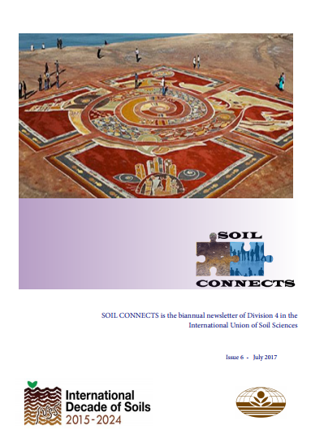

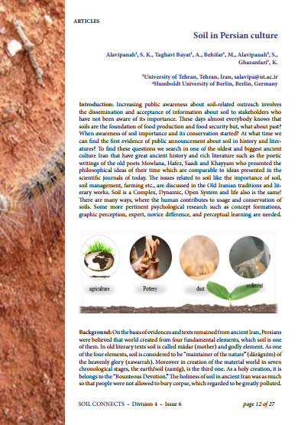

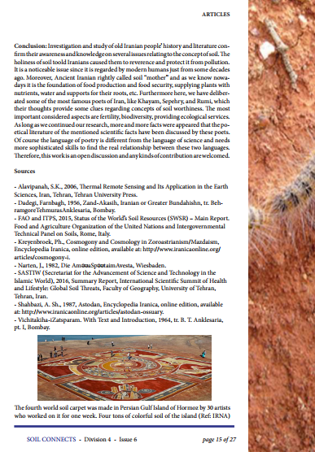

خاک امین و هر چه در وی کاشتی بی‌‌خیانت جنس آن برداشتی‌‌

*The soil is faithful to its trust, and whatever you have sown in it, you carry away the (equivalent in)kind thereof without fraud (on the part of the soil).*

(Mohammad Molavi )

در ادامه این فعالیت ها کتابی در زمینه ............... در دست نگارش است و همچنین برنامه ای برای شرکت در نشست ریودوژانیرو برزیل در سال ........ برای ارائه بخش های جدیدی از این مطالعات شکل گرفته است.

This one is good (fertile) soil and that one brackish and bad; this one is a fair angel and that one a devil and wild beast.

این زمین پاک و ان شوره ست و بد \*\* این فرشته‌‌ی پاک و ان دیو است و دد

If both resemble each other in aspect, it may well be (so): bitter water and sweet water have (the same) clearness.

هر دو صورت گر بهم ماند رواست \*\* آب تلخ و آب شیرین را صفاست

Who knows (the difference) except a man possessed of (spiritual) taste? Find (him): he knows the sweet water from the brine.

جز که صاحب ذوق کی شناسد بیاب \*\* او شناسد آب خوش از شوره آب‌‌

The sunbeams of Wisdom struck on soil and clay, so that the earth became receptive of the seed.

پرتو دانش زده بر آب و طین \*\* تا شده دانه پذیرنده‌‌ی زمین